**F7000DevMultipleLanguageTool（old）**

* **需求：**

    现阶段的多语言翻译，如果直接在ts文件中修改和更新翻译内容，耗时耗力并且很麻烦。所以，首先，我们需要将所有的翻译语言放在xls文件库中，这样就可以对各种  语言一目了然。然后，我们也需要实现通过修改翻译库中xls文件的翻译内容来更新ts文件的翻译内容。最后，我们需要实现对现有翻译库语言的内容和种类的更新。

    具体如下：

* **ts文件生成xls文件**

    读取ts文件未翻译的内容（source）、类型（type）和翻译后的内容（translation），按读取顺序存入一个新建的xls表中，这样我们就可以在xls表中对翻译的内容进行批量修改了。

    在这一过程中还需实现：

（1）可以同时读取多个ts文件的翻译内容，即将每个source和type都分别存入xls表的第一列和第二列，再将不同语言的ts文件的translation依次存入xls中从第三列开始的每列；

（2）将每种ts文件翻译的重复内容自动剔除，即在source、type和翻译后的内容是一一对应的情况下，比较每个未翻译的语句，删除ts文件中重复的翻译语句；

（3）实现同时满足（1）和（2）的需求。

* **xls文件更新ts文件内容**

    将修改后的xls文件写入原有的ts文件中，这样就可以实现对ts文件原有翻译内容更新。

* **实现多个xls文件的合并**

    我们需要实现在一个xls文件中增加或更新另一个xls文件中的一种语言。

    在这一过程中还需实现：

    若需要添加进语言库中的某种翻译语言的翻译内容相比原有的语言库中翻译语言有增加和删除，更新后的语言库也应该同步实现增加和删除。

* **设计：**

应用Python GUI进行图形界面操作

* **解决需求1，将ts文件生成xls文件：**

（1）按下“选择ts文件”按钮，目录选取ts文件，可多选，按钮下方会显示已选择的ts文件路径和文件名；若没有选择文件，则会提示“您没有选择任何文件”，若此时点击“运行”按钮将会运行失败并弹出“失败！”的对话框。

（2）填写对应目录下生成的xls文件名，并确认。若文件名格式不正确，则会提示“您设置生成的xls文件名格式错误！“，点击运行将会运行失败；若填写的文件在默认目录下有相同的文件，则会提示”您设置生成的xls文件目录下已存在，继续执行将覆盖！“。

（3）点击"运行"按钮实现ts文件生成xls文件。若运行成功则弹出“成功！”的对话框；若运行失败则弹出“失败！”的对话框。

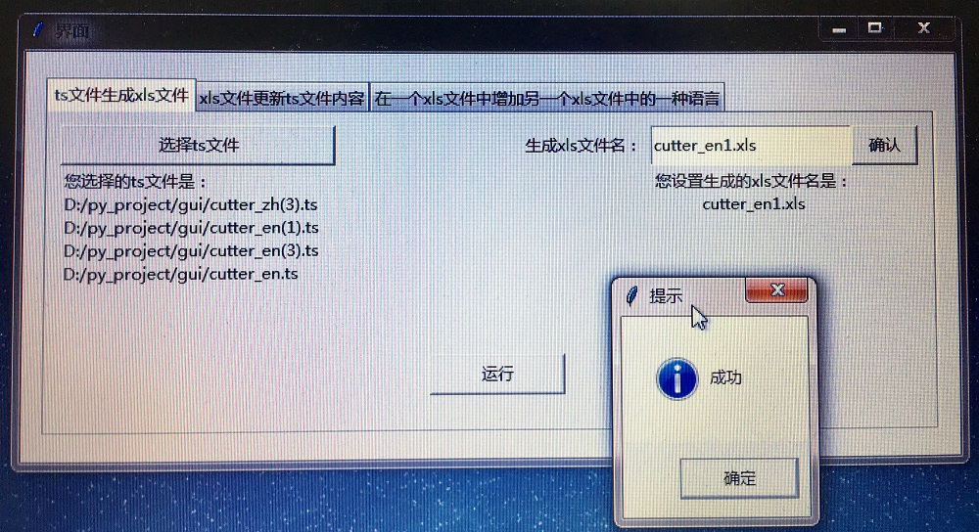

* **解决需求2，将xls文件写入ts文件：**

（1）按下“选择xls文件”按钮，目录选取xls文件，单选，按钮下方会显示已选择的xls文件路径和文件名；若没有选择xls文件，则会提示“您没有选择任何文件”；若此时点击“运行”按钮将会运行失败并弹出“失败！”的对话框。

（2）在“选择翻译语言”的下拉框中选择xls文件中需要写入的翻译语言，单选，若该xls文件中存在该翻译语言，下拉框下方会显示“您选择的翻译语言是：+已选择的语言”；若该xls文件中不存在该翻译语言，下拉框下方会显示“该xls文件中没有此语言”；若先选择了翻译语言而没有按钮选择一个xls文件，下拉框下方会显示“请先选择xls文件”；若此时点击“运行”按钮将会运行失败并弹出“失败！”的对话框。

（3）按下“选择ts文件”按钮，目录选取ts文件，单选，按钮下方会显示已选择的ts文件路径和文件名；若没有选择ts文件，则会提示“您没有选择任何文件”。

（4）点击"运行"按钮实现ts文件生成xls文件。若运行成功则弹出“成功！”的对话框；若运行失败则弹出“失败！”的对话框。

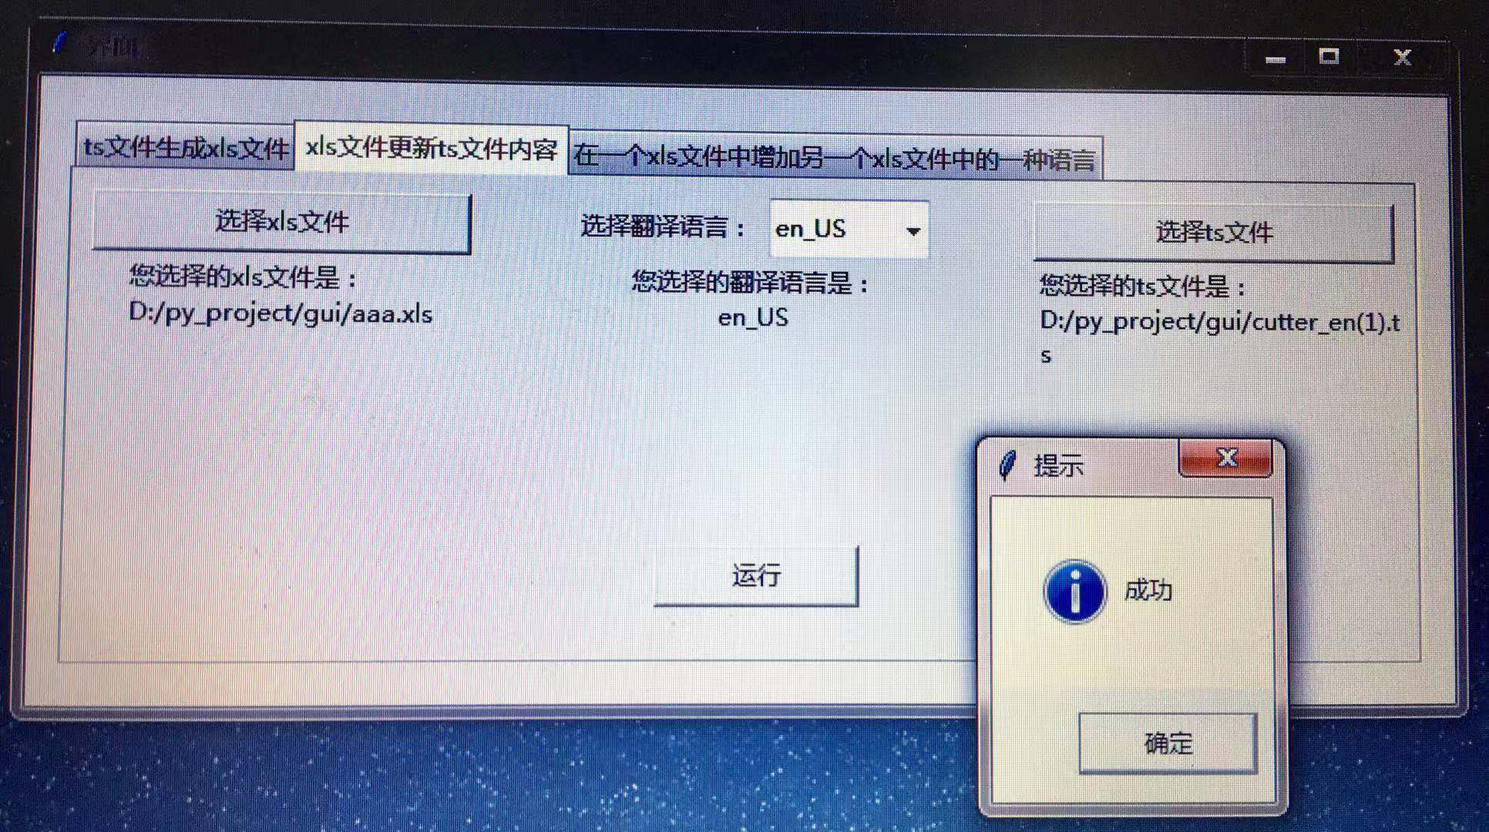

* **解决需求3，实现多个xls文件的合并：**

（1）按下“选择原有xls文件”按钮，目录选取原有xls文件，单选，按钮下方会显示已选择的xls文件路径和文件名；若没有选择xls文件，则会提示“您没有选择任何文件”；若此时点击“运行”按钮将会运行失败并弹出“失败！”的对话框。

（2）按下“选择新增xls文件”按钮，目录选取新增xls文件，单选，按钮下方会显示已选择的xls文件路径和文件名；若没有选择xls文件，则会提示“您没有选择任何文件”；若此时点击“运行”按钮将会运行失败并弹出“失败！”的对话框。

（3）在“选择新增或更新语言”的下拉框中选择原有xls文件中需要新增或更新的翻译语言，单选，若该新增xls文件中存在该翻译语言，下拉框下方会显示“您选择的新增语言是：+已选择的语言”；若该新增xls文件中不存在该翻译语言，下拉框下方会显示“该xls文件中没有此语言”；若先选择了翻译语言而没有按钮选择新增xls文件，下拉框下方会显示“请先选择xls文件”；若此时点击“运行”按钮将会运行失败并弹出“失败！”的对话框。

（2）填写对应目录下生成的xls文件名，并确认。若文件名格式不正确，则会提示“您设置生成的xls文件名格式错误！“，点击运行将会运行失败；若填写的文件在默认目录下有相同的文件，则会提示”您设置生成的xls文件目录下已存在，继续执行将覆盖！“。

（4）点击"运行"按钮实现在一个xls文件中增加或更新另一个xls文件中的一种语言。若运行成功则弹出“成功！”的对话框；若运行失败则弹出“失败！”的对话框。

